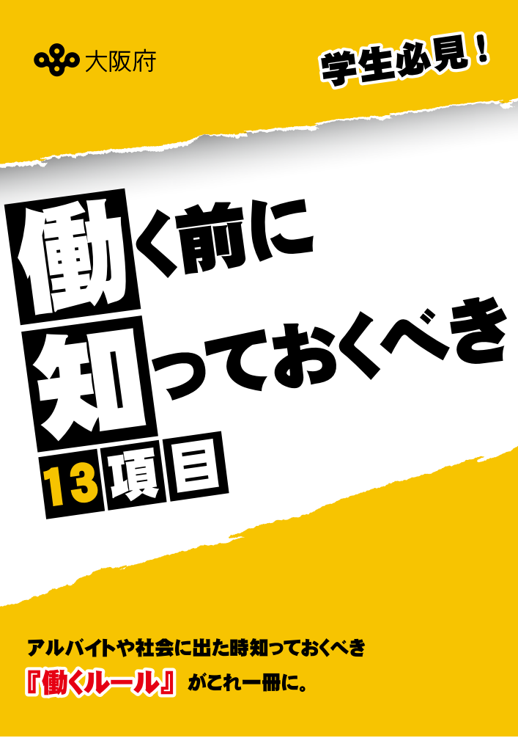
がくせいひっけん
おお さか ふ

まえ
はたら

し

こうもく

しゃかい で とき し
はたら
アルバイトや社会に出た時知っておくべき
『働くルール』がこれ一冊に。
いっさつ
R８年度版

はじめに

就職は人生の大きな節目のひとつです。
この冊子では、これから社会に出て働こうとする若者
や、社会に出てまだ間もない若者が、最低限知っておく
べきルールを紹介します。
働く上でのルールを知ることで、今後就職する、また
は就職した会社が「きちんとルールを守っている会社なのか」をあなた自身で見極めることが出来ます。
労働者一人ひとりが、より一層、働く上でのルールを
しっかり身に付けることが大切です。
困ったときもきっと役に立つことと思います。
じっくり読んで、いつでも読み返せるよう、大切に残し
ておいてください。

― 目 次 ―
第1章 就職にあたっての心構え
１項目 自立した生活に向けて・・・・・・・・・・・・・・・・・・・・・・・・・・・・・・・・・・・・・・・４
２項目 社会人になるための５か条・・・・・・・・・・・・・・・・・・・・・・・・・・・・・・・・・・・６

第2章 働く前に知っておきたい基本ルール
３項目 採用について・・・・・・・・・・・・・・・・・・・・・・・・・・・・・・・・・・・・・・・・・・・・・・８
４項目 これだけは知っておきたいルール・・・・・・・・・・・・・・・・・・・・・・・・・・・・・１０
５項目 働き方にもいろいろある？・・・・・・・・・・・・・・・・・・・・・・・・・・・・・・・・・・・１２
まとめワーク・・・・・・・・・・・・・・・・・・・・・・・・・・・・・・・・・・・・・・・・・・・・・・・・・１４
コラム 気をつけよう！ブラックバイト・・・・・・・・・・・・・・・・・・・・・・・・・・・・・・・・・・・１５

第3章 働くときのルール
６項目 賃金（最低賃金）・・・・・・・・・・・・・・・・・・・・・・・・・・・・・・・・・・・・・・・・・・１６
７項目 労働時間、休憩時間、休日・・・・・・・・・・・・・・・・・・・・・・・・・・・・・・・・・・１８
８項目 時間外労働と割増賃金・・・・・・・・・・・・・・・・・・・・・・・・・・・・・・・・・・・・・２０
９項目 年次有給休暇・・・・・・・・・・・・・・・・・・・・・・・・・・・・・・・・・・・・・・・・・・・・２２
１０項目 職場のハラスメント・・・・・・・・・・・・・・・・・・・・・・・・・・・・・・・・・・・・・・・・２４
１１項目 社会保険・・・・・・・・・・・・・・・・・・・・・・・・・・・・・・・・・・・・・・・・・・・・・・・・２６
まとめワーク・・・・・・・・・・・・・・・・・・・・・・・・・・・・・・・・・・・・・・・・・・・・・・２８
コラム 産前産後休業、育児休業など・・・・・・・・・・・・・・・・・・・・・・・・・・・・・２９

第4章 会社をやめるときのルール
１２項目 解雇・雇止め・・・・・・・・・・・・・・・・・・・・・・・・・・・・・・・・・・・・・・・・・・・・３０
１３項目 退職・・・・・・・・・・・・・・・・・・・・・・・・・・・・・・・・・・・・・・・・・・・・・・・・・・・３２
まとめワーク・・・・・・・・・・・・・・・・・・・・・・・・・・・・・・・・・・・・・・・・・・・・・・・・・・・・・・３４
コラム 労働組合、就活ハラスメント・・・・・・・・・・・・・・・・・・・・・・・・・・・・・・・・・・・・３５

コラム 「スポットワーク」・・・・・・・・・・・・・・・・・・・・・・・・・・・・・・・・・・・・・・・・・・・３６
まとめワーク 解答・・・・・・・・・・・・・・・・・・・・・・・・・・・・・・・・・・・・・・・・・・・・・・・・・37
知っておこう！困ったときの相談場所！・・・・・・・・・・・・・・・・・・・・・・・・・・・・・38
◆就職にあたっての心構え
１項目 自立した生活に向けて
第１章
◆マネープランを立てよう
お金を計画的に使うため、一か月あたりの支出について考えてみましょう。

（例）Aさん（20代・一人暮らし）
★家賃（部屋代や建物の管理費）・・・・・・・・・・・・・・・・・・・・・・・・・・60,000円
☆光熱水費（電気・ガス・水道代）・・・・・・・・・・・・・・・・・・・・・・・・・・13,000円
★食費（自炊にかかる食費・外食費・お菓子など）・・・・・・・・・・・・40,000円
☆通信費（携帯代、インターネット代）・・・・・・・・・・・・・・・・・・・・・・・21,000円
★交際費・娯楽費（友達と遊ぶお金、趣味などを楽しむお金）・・・32,000円
☆その他（日用品・雑費）・・・・・・・・・・・・・・・・・・・・・・・・・・・・・・・・・17,000円
★保険医療費（病院代・生命保険料など）・・・・・・・・・・・・・・・・・・・・7,000円
（合計190,000円）
考えてみよう！マネープラン！
現在の収入と支出のバランスがとれているのかチェックしてみましょう。
収入 |  | 支出
お小づかい | 円 |  | 円
アルバイト代 | 円 |  | 円
 | 円 |  | 円
 | 円 |  | 円
 | 円 |  | 円
合計 | 円  両者のバランスを見てみましょう | 合計 | 円


◆自分でできることは自分でしよう
第１章
こういうことにチャレンジしてみよう！！
①朝、一人で起きることができる
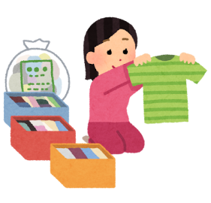
②家族にあいさつをしている
③近隣の方や学校（職場）の人にあいさつができる
④自分の衣服は自分で準備や片付けができる
⑤約束の時間を守ることができる
⑥自分の部屋の掃除は自分でする
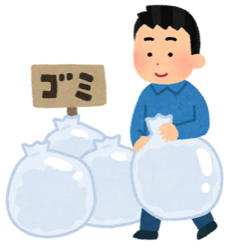
⑦家の仕事（食事の準備や片付け・ゴミ出しなど）をしている
⑧スマホやゲームなどの使用時間を自分で管理できる
⑨自分の気持ちをコントロールできる
⑩困っている人がいたら声をかけることができる
⑪公共マナーを守っている
⑫周囲の人（家族、友人、お年寄りなど）に気配りができる
さまざまな人たちが生活している社会で生きる ～「共生社会」～
「共生社会」は、さまざまな人たちが、すべて分け隔てなく暮らしていくことのできる社会です。障がいの有無や、性別にかかわらず、お年寄りも若い人も、すべての人がお互いの人権（私たちが幸福に暮らしていくための権利）や尊厳（その人の人格を尊いものと認めて敬うこと）を大切にし、支え合い、能力が発揮されている活力のある社会を共有していくことが何よりも大切です。
また、法律で事業者による「合理的配慮の提供」が義務化されました。「合理的配慮の提供」とは、障がいのある人が働く上で直面する困りごとに合わせて職場などで行われる対応のことです。
配慮を必要とする人の困りごとは一人ひとり異なります。職場で困ったことがあれば、まずは上司など周りの人に相談しましょう。

２項目 社会人になるための5か条
第１章
高校卒業後は、働く人、専門学校や大学などに進学する人など、進む道は
人それぞれですが、いずれは社会に出て、働くことになります。
社会にはいろいろなルールやマナーがあるので、覚えておきましょう。

第1条 あいさつ
コミュニケーションの入り口として、まず身に付けておきたいのは、時と場合に応じたあいさつです。
・朝 「おはようございます」 ・昼 「こんにちは」
・夜 「こんばんは」 ・先に帰る時 「お先に失礼します」
第2条 身だしなみ
社会人としての、時・場所・場合にあった身だしなみをしましょう。
日常の服装、頭髪などに気を配ることで、職場での印象は変わります。
・頭髪（寝癖が付いていないか） ・歯磨き、洗顔 ・爪の長さ、汚れ
・服装 ・靴の汚れ ・ハンカチ、ティッシュペーパー
第3条 時間の管理や持ち物の整理
○準備時間も考え、起床時刻・自宅の出発時刻を決めているか
○始業時間（仕事を始める時間）までに準備は整っているか
○緊急時の対応（電車の遅延・運休など）
・連絡ができるように会社の電話番号を控えているか
・事前に代替手段（代わりの方法）の確認はできているか
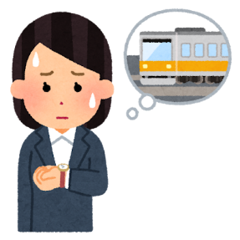
○時間の管理と気持ちの切り替え
・遅刻せずに出勤できているか
・就業時間と休憩時間の切り替えができているか
○持ち物の整理
・整理整頓ができているか ・忘れ物がないか

第4条 体調管理
第１章
自分の体調は自分にしか分かりません。毎日働くためには、しっかりと生活リズムを整えることが大切です。
体調が悪い時に無理をすると、一緒に働く人に心配をかけたり、仕事のミスにもつながったりするので、日ごろから、睡眠や食事、休養をきちんと取りましょう。
第5条 ビジネスマナー
○ルールを守る 会社にも、就業規則というルールがあります。必ず守りましょう。
○報、連、相
仕事を円滑に進めるために上司への「報告」「連絡」「相談」をしっかりしましょう。
○仕事中の態度

仕事の進め方や考え方にちがいがあった時は冷静に話し合ったり、上司に相談したりしましょう。また休憩中であっても、職場の人やお客様に見られているかもしれないということを意識して行動しましょう。
性の多様性について理解を深めよう ～性的マイノリティとLGBT～
性的マイノリティ（少数者）の代表的なカテゴリーであるレズビアン、ゲイ、バイセクシュアル、トランスジェンダーの頭文字をとって「ＬＧＢＴ（エル・ジー・ビー・ティー）」と表現され、性的マイノリティの総称としても使われています。
また、性的指向「SO（セクシュアルオリエンテーション）」や性自認「GI（ジェンダーアイデンティティ）」がはっきりしない人や、揺れ動く人、あるいは性的指向や性自認を持たない人もいます。また、「LGBT」と「そうでない人」というような、はっきりした境界があるわけではありません。
人はみんな違い、個性があるから尊く、人それぞれの個性が生かされて社会ができています。違いを認め、互いの人権を尊重しあう社会を共に築きましょう。
～大切なのは、その人がどれにあてはまるかを考えることではなく、その人が何に困っているのかを一緒に考えることです～
大阪府HP 「性的マイノリティの人権問題について」
https://www.pref.osaka.lg.jp/jinken/sogi/index.html

３項目 採用について
第２章
◆働く前に知っておきたい基本ルール
採用面接時にこのような質問をされました。
あなたならどうしますか？

お父さんの職業は？
愛読書は何？
そのような質問にはお答えできません。

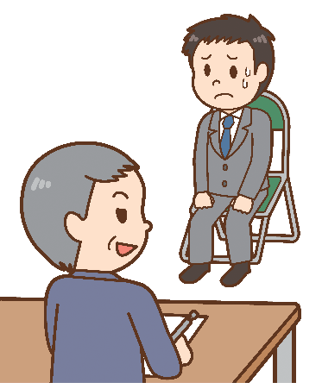

このような質問は公正な採用選考に
反する恐れがあります！！

◆採用面接において
会社には採用の方針・基準・決定などの自由が認められています。しかし、会
社に採用の自由があっても、求職者の基本的人権を侵すような採用の自由まで
が認められているわけではありません。
就職差別につながるおそれがあるような質問を受けた時は、「そのような質
問にはお答えできません」と答えると共に、必ず学校の先生に報告しましょう。


第２章
「こんな質問はNG！」
本人に責任のない事項
①国籍・本籍・出生地に関する事項
②家族に関すること（職業、続柄、健康状態、地位、学歴、収入、資産など）
③住宅状況に関すること（間取り、部屋数、住宅の種類、近隣の施設など）
④生活環境・家庭環境などに関すること
本来、自由であるべき事項
①宗教に関すること ②支持政党に関すること
③人生観・生活信条などに関すること ④尊敬する人物に関すること
⑤思想に関すること ⑥購読新聞・雑誌・愛読書などに関すること
⑦労働組合・学生運動など社会運動に関すること

就職差別につながる恐れのある質問事項

在学中は… 卒業後は…
学校の先生に報告
ハローワークに報告

求人について
高等学校及び高等支援学校、支援学校高等部に在学中は、まず先生に相談しましょう。特に、求人票には記載のない「毎月の賃金」における「手取り額」や「宿舎」など、就職にあたって知りたい情報は先生にたずねましょう。
高校卒業後はハローワークに相談しましょう。大学にはキャリアセンターなどの
就職支援もあります。大阪新卒応援ハローワークのほか、若い人が気軽にいろいろな相談ができたり、履歴書の書き方や就職活動の進め方などについて、セミナーや相談を受けたりできるキャリア形成支援機関もあります。
求人雑誌、就活サイトなどのインターネット、家族や知人の紹介などもあります。
それぞれの特徴を知って上手に利用しましょう。
４項目 これだけは知っておきたいルール
第２章
労働条件について、このように言われました。
あなたならどうしますか？

労働条件は面接時に説明したとおりです。

書面で頂けませんか？


請求しても、もらえない場合は…

・労働条件についての会社側の発言は、なるべくその場で一つひとつメモに取りましょう。
・書面でもらえない場合は自分で作成して会社側に見せ確認しましょう。（できればサインかハンコをもらう）
「モデル労働条件通知書」（厚生労働省HP）
https://www.mhlw.go.jp/content/11200000/001161403.pdf
・労働基準監督署に指導を求めることも可能です。



☆まず確認！ 働くときの約束事（労働契約、労働条件）
第２章
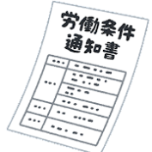
○会社に雇われて働くときには会社と約束を行います。これを労働契約といいます。口約束（口頭）でもかまわないことになっていますが、約束内容をはっきりさせるため、できるだけ文書でもらいましょう。
○また、会社は人を雇うときは次のことを文書で示さないといけません。
①いつからいつまで、何時に出勤して何時までどこで何をするか、②休憩時間は何時からなのか、③休みは何曜日なのか、④給料をいくらもらえて、支払日はいつか、⑤働く場所と内容の変更範囲、⑥働く期間が決まっている場合は更新（続けること）があるのか、その回数の上限および判断の基準等です。口約束（口頭）での説明だけでいいものもありますが、大切な事柄は文書（「労働条件通知書」といいます）で示さないといけません。
○労働契約（労働者と会社との約束内容）を会社が一方的に変えることはできません。変える場合は、お互いの合意が必要です。
○会社は次のことについて性別を理由として差別的な取り扱いをしてはいけません。
①募集・採用 ②配置・昇進・降格・職種変更・パートへの身分変更など
③福利厚生 ④教育訓練 ⑤定年・解雇・退職勧奨・労働契約の更新の有無
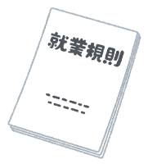
○学校に校則があるように、会社でも働くルールを決めたものがあります。これを就業規則といいます。１０人以上働いている職場では会社は就業規則を作り、労働者がいつでも読めるようにしておく必要があります。
○自分がどういう約束（労働条件）で働くのか、必ず確認しましょう。
― 労働基準法 ―
労働基準法とは労働者の労働条件に関して、最低限の基準を定めた法律です。この法律の基準に達しない労働条件は無効（効力がないこと）となり、労働基準法で定められている基準が適用されます。


５項目 働き方にもいろいろある？
第２章
いろいろな働き方

A社求人票
契約期間：期間の定めあり。
（令和〇年〇月〇日～令和〇年〇月〇日）
就業場所：・・・・・
業務内容：・・・・・
勤務時間：・・・・・
基本給：・・・・・・
・・・：・・・・・・

B社求人票
契約期間：期間の定めなし。

就業場所：・・・・・
業務内容：・・・・・
勤務時間：・・・・・
基本給：・・・・・・
・・・：・・・・・・

期間の定めがあるのとないのとどうちがうんだろう。

期間の定めのない労働契約（無期労働契約）とは
働く期間を定めず、定年までの長期雇用を前提として働くものをいいます。
期間の定めのある労働契約（有期労働契約）とは
あらかじめ働く期間を「いつからいつまで」と決めているものをいいます。
有期労働契約で働く場合であっても、5年を超えて繰り返した場合は無期労働契約に転換できます。



◆労働契約と請負・委託契約の違い
○働き方にもいろいろな種類があります。
会社に雇われて社員として働くときの約束は労働契約といいますが、会社に雇われず自営で働く場合は、仕事を出す人（発注者）と仕事を請ける人（受注者）の関係になります。こういう約束を請負契約や委託契約といいます。
こうした契約では、「仕事の完成」に対して報酬が支払われ、受注者は毎日の労働時間の決まりなどはありませんが、労働基準法などの労働法による保護が受けられません。
第２章

◆正規雇用と非正規雇用の違い
○正規雇用（正社員、正規社員、正職員など）
働く期間が何月何日までなどと決まっておらず、定年までフルタイムで働く働き方
をいいます。
○非正規雇用（契約社員、パート、アルバイト、派遣労働者など）
正規雇用以外の働き方をいいます。次の表で確認しましょう。
契約社員 | ・契約期間があらかじめ決まっています（有期労働契約）。  ・契約期間が満了すると自動的に契約が終了しますが、契約を  更新し、契約期間が延長される場合もあります。
パートタイマー | ・労働時間が正規雇用より少ない人です。  ・契約期間が決まっている場合もあります。  ・賃金は時給で決まっていることが多いです。
アルバイト | ・本業とは別に収入を得るため、一時的・季節的に働きます。学生アルバイトなどです。  ・パートタイム労働者と同じように働きます。
派遣社員 | ・労働者は、人材派遣会社（派遣元）との間で労働契約を結び、派遣先の会社に行ってその社員の指示で働きます。  ・契約期間が決まっている場合と決まっていない場合があります。
○この表の説明は、よくある例を示したものです。会社によっていろいろな呼び方があります（法律で決まっているのは「短時間労働者」（パートタイマー）と「派遣労働者」
です）。
◆不合理な待遇差の解消
同じ企業内における正規雇用労働者と非正規雇用労働者との間での基本給や手当、福利厚生などに不合理な待遇差を設けることは禁止されています。
Cさん？
第2章 まとめワーク
第２章

下の から適切な言葉を選んで穴埋めをしましょう！

☛解答はp37をチェック

Q1 とは、会社が「雇います」、労働者が「働きます」と双方に合意することです。口約束（口頭）でも契約は成立します。
☛p11をチェック

Q２ 労働基準法とは、労働者の労働条件に関して、 の基準を定めた法律です。労働基準法で定められている基準に達しない労働条件を定めることは認められず、その部分は （効力がないこと）となり、労働基準法で定められている基準となります。
☛p11をチェック

Q３ とは、会社の労働条件や規律を統一的に定めたもの（ルール）です。
☛p11をチェック

Q4 正規雇用とは、一般的に契約期間の 労働契約を結び、定年まで働くことを前提としています。
契約社員や、パートタイマーなどは、一般的に契約期間の
労働契約を結ぶことが多いです。
☛p13をチェック

無効 / 就業規則 / 定めのない / 労働契約 / 最低限 / 定めのある


第２章
コラム


気をつけよう！ ブラックバイト
本来、学生の本分である学業と生活補助のためのアルバイトとの適切な両立が求められています。
「ブラックバイト」と呼ばれるアルバイトの会社は…
チェック！
！ 採用時に約束した以上（たとえば週３日と約束したのにそれ以上）のシフト（勤務日）を入れる。
！ 試験の準備期間や試験期間に一方的にシフトを入れる。
！ 「人手が足りない」などの理由で学生を休ませない。
！ 退職を申し出た学生に対し「ノルマ（目標）」や「罰金」を理由に辞めさせない。
このような状況から学生が学業に専念できず留年・退学に追い込まれるケースがあります。
これらのポイントを理解したうえでアルバイトに臨むようにしましょう。
何かあった際はすぐ相談しましょう（ｐ38参照）。



６項目 賃金（最低賃金）
働いて受け取る賃金（給料）はとても大事！
法律にもいろいろな決まりがあります。
あなたならどうしますか？
◆働くときのルール
第３章


≪求人情報≫
アルバイト
時給1,５00円

いい条件！


未経験者は時給1,３00円だよ。
繁忙期は時給が
上がるよ。
はい…
(仕方ないか)


3か月後…
会社の業績が悪いから
時給１，２００円で
働いてもらうよ。
繁忙期も時給は上がらないよ。
ええっ…
(そんなこと言われても)

次の給料日
時給１，２００円だった…
繁忙期の時給もあがらなかった。尋ねたら「口で言っただけだから」と言われた。
こんなことが
許されるのか…

※賃金などの労働条件は労働者の合意なく変えることはできません。
賃金とは、給料・手当・賞与（ボーナス）などの名称にかかわらず、会社が労働者に対して「働いたことの対償として支払うすべてのもの」をいいます。
賃金（賞与などを除く）の支払方法は…
①原則、通貨で、②直接労働者に、③全額を、④毎月1回以上、⑤一定の期日を定めて
支払わなければならないことになっています。
賃金とは？

第３章
賃金とは？



◆最低賃金
会社はすべての労働者に最低賃金額以上の賃金を支払わなければならないことが、「最低賃金法」で定められています。
大阪府の最低賃金は時間額１，１77円です（令和7年１０月１6日から）。

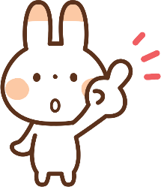
最低賃金は毎年、都道府県ごとに決められます。

― 賃金の未払い ―

もし賃金を支払ってもらえなかったり、賃金が労働契約で約束した額より少なかったり、最低賃金以下の金額だった場合、それらは無効であり、正当な額との差額を請求できます。 また、口約束（口頭）でも契約は成立します。
自分で会社に請求してもダメな場合は、給与明細や賃金の決め方がわかる書類（労働契約書、労働条件通知書、就業規則など）、働いた日数や時間数がわかる書類（タイムカードのコピー）などの関係書類をそろえて、労働基準監督署に申告できます。
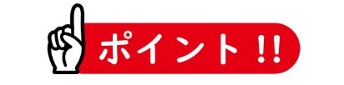

７項目 労働時間、休憩時間、休日
第３章
過重労働は心身の健康を害します！
「ワーク・ライフ・バランス」が大切。

休憩も取らずに10時間
ぶっ続けで仕事だ…
でもこのままだと締め切り
に間に合わないよ～…
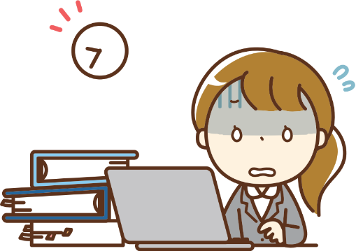

数か月後

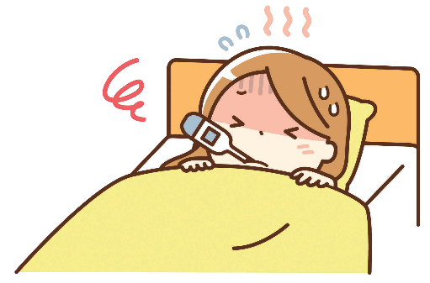
体調を崩して働けなくなり、職を失うことに…

さらに、何時間働いたかもわ
からず、残業代は請求困難、
サービス残業のままに・・・

労働時間とは、「労働者が会社の指揮監督（仕事の指示）のもとにある時間」のことで、労働者は、その時間は仕事をする義務があります。

労働時間とは？

第３章

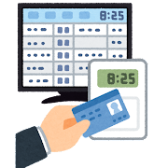

◆法定労働時間と所定労働時間
法定労働時間とは：法律で定められた労働時間の上限
1日の労働時間＝8時間以内（休憩時間を除く）
1週間の労働時間＝40時間以内（休憩時間を除く）

所定労働時間とは：労働契約や会社の就業規則で定められている、その会社が
決めた労働時間のこと。

※会社は、法定労働時間を超えて労働者に働いてもらう場合は、書面による協定いわゆる３６協定（さぶろく協定）を結ぶ必要があります。

法定労働時間を超えて働いた場
合は割増賃金を支払ってもらう
必要があります！
詳しくは次のページへ！

◆休憩時間
会社は労働時間が１日に６時間を超える場合は少なくとも45分間、8時間を超える場合は少なくとも１時間の休憩時間を労働時間中に与えなければなりません。

◆休日
労働契約において、「労働義務がない」とされている日をいいます。
会社は労働者に対して、「毎週少なくとも1日」か、「4週間を通じて4日以上」の休日を与えなければなりません。これを「法定休日」と言います。

８項目 時間外労働と割増賃金
残業したら賃金は割り増しされます！
でも、働きすぎはNG！
あなたならどうしますか？
第３章

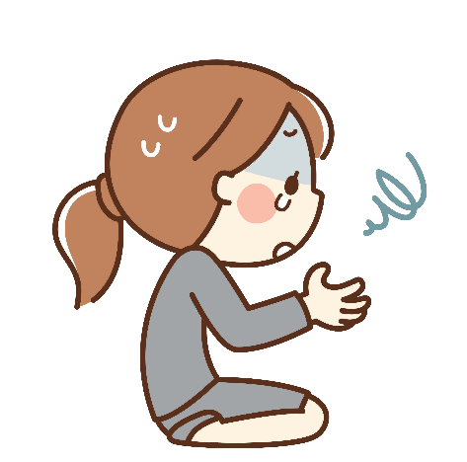
毎日、残業残業だ…
なのに、残業代がもらえない
なんて、ひどすぎるよ！

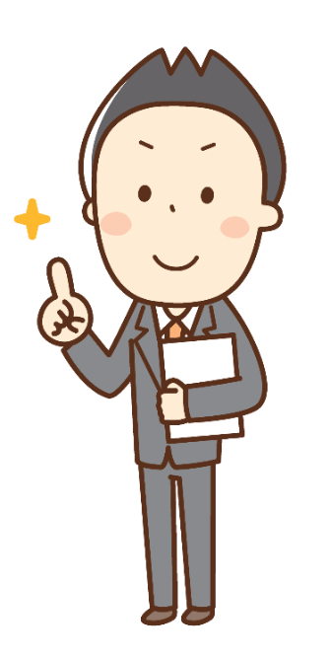

残業する場合の
上限時間※や割増賃金率は、法律で決められているよ！
会社に請求しよう。

※時間外労働の上限規制
時間外労働の上限について月45時間、年360時間を原則とし、臨時的な特別の事情がある場合でも年720時間、月100時間（休日労働含む）、複数月平均80時間（休日労働含む）が限度とされています。

◆時間外労働とは ： 所定労働時間または法定労働時間を超えて働くこと
第３章
◆深夜労働とは ： 原則、午後10時～午前5時の間に働くこと
◆休日労働とは ： 法定休日（p19参照）に働くこと
※法定時間外労働、深夜労働、休日労働を労働者にさせた場合、会社は、通常の賃金より割増した賃金（割増賃金）を労働者に支払わなければなりません。


◆割増賃金の割増率
区分 |  | 割増賃金率
時間外  労 働 | 原則（１日８時間超、１週40時間超） | ２５％以上の率
時間外  労 働 | １か月45時間を超える場合 | ２５％を超える率（努力義務）
時間外  労 働 | １か月60時間を超える場合 | ５０％以上の率
休日労働 |  | ３５％以上の率
深夜労働（原則午後10時～午前５時） |  | 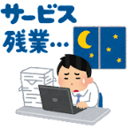  ２５％以上の率
※アルバイトやパートタイム労働者も対象です。

― 割増賃金の計算方法 ―

例：時給1,２00円
朝の8時から19時まで（うち休憩1時間）働いた場合の一日の賃金は

4時間 4時間
休憩
2時間
８：００
12：００
13：００
1７：００
19：００

法定労働時間（8時間労働）内
時給1,２00円×8時間+（時給1,２00円×1.25）×2時間
=9,600円＋3,000円
＝12,600円
法定時間外労働
（8時間を超えている）
➡割増賃金２５％以上が発生

９項目 年次有給休暇
第３章
アルバイトには年次有給休暇がない？


うちの会社は正社員には有給休暇があるけど、アルバイトには有給休暇はないよ！


それって本当ですか？
前の会社はアルバイトにも有給休暇はありましたけど・・・



会社は、取得条件を満たした
すべての労働者
（パート・アルバイトなどの非正規労働者も含む）に、年次有給休暇を与えなければなりません！


有休

賃金をもらいながら、自分の希望する所定労働日（働く日）に休みを取ることができる制度で、労働基準法で定められています。

年次有給休暇とは？

第３章

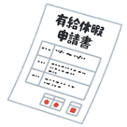

◆取得条件 ： 雇われた日から6か月継続して働き、全労働日（働く日）の
8割以上出勤した人
◆取得理由 ： 利用目的は問われることなく取得できます。
※ただし、会社の正常な運営をさまたげる場合、会社は別の日に休暇を変更させ
ることができます。
◆年5日の年次有給休暇の取得義務
使用者は、年10日以上の年次有給休暇が与えられている労働者に対し、毎年5日、時季を指定して年次有給休暇を取得させる義務があります。
〈年次有給休暇の付与日数〉
勤続年数  週所定  労働時間 | 6か月 | 1年  6か月 | 2年  6か月 | 3年  6か月 | ４年  ６か月 | ５年  ６か月 | ６年  ６か月以上
5日または  週30時間以上 | １０日 | １１日 | １２日 | １４日 | １６日 | １８日 | ２０日
週30時間未満  4日 | ７日 | ８日 | ９日 | １０日 | １２日 | １３日 | １５日
3日 | ５日 | ６日 | ６日 | ８日 | ９日 | １０日 | １１日
2日 | ３日 | ４日 | ４日 | ５日 | ６日 | ６日 | ７日
1日 | １日 | ２日 | ２日 | ２日 | ３日 | ３日 | ３日

年次有給休暇の時効（権利がなくなるまでの期間）は2年間です。
年次有給休暇を与えられた日から2年が経過すると、なくなってしまいます。

― 年次有給休暇の時効 ―
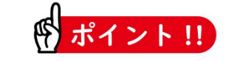

１０項目 職場のハラスメント
ハラスメントを受けたとき、
どのように対応すればいいのでしょうか？
第３章

第３章


係長に、同僚たちのいる場で大声で怒られるのがつらいです。指導法を変えてもらうよう言ってもらえませんか。


係長に話してみるよ。



対応の例
記 録

記録（いつ、どこで、なにをされて、どう感じたか）や、証拠を残し、それを基に会社（社内窓口、人事部、総務部など）に改善を求めましょう。改善されない場合は相談機関（ｐ3８参照）へ相談しましょう。
できれば、
なるべく相手に
「やめてください」と
意思表示！！

できない、
または言っても
止まらない場合は

・就業場所のほか、仕事の訪問先（取引先の会社、顧客の自宅など）、社用車（会社の車）の車内などが職場に当たります。
・会社の人が参加する宴会（飲み会）や旅行も職場にあたることがあります。
職場とは？

第３章

主な職場のハラスメントの種類
◆パワーハラスメント（パワハラ）
職場での立場が上の人（※）からの、業務上必要かつ、相当な範囲を超えた暴力や暴言、職場でのふさわしくない言動により、働きづらくなること。
※社長、上司、先輩、長年働いている人など、同僚が対象となることもあります。
＊パワハラとなりうること＊
・身体的暴力（なぐる・けるなど） ・精神的暴力・暴言 ・仕事を与えない
・一人でできない量の仕事をさせる ・無視や仲間外れにする
・プライバシーを侵害する
◆セクシュアルハラスメント（セクハラ）
職場で行われる性的な言動（言葉・行動）が行われたことに対して、拒否や
抵抗をしたことによって解雇、降格などの不利益を受けることや、性的な言動によって、働きづらくなること。
＊セクハラとなりうること＊
・体に触れる ・性的な関係を求める ・性的な話をする、噂を流す
・女性だけお茶くみをさせるなどの性差別 ・性的なポスターなどを掲示する
◆マタニティハラスメント（マタハラ）／ケアハラスメント（ケアハラ）
妊娠や出産などに関する制度の利用や、育児休業、介護休業制度の利用について、上司や同僚などの言動によって働きづらくなること。
たとえば、育児休業取得を申し出たら上司から「正社員からパートになら
ないと取得させられない」と言われるなど。
１１項目 社会保険
第３章
よく聞く「社会保険」って何だろう？

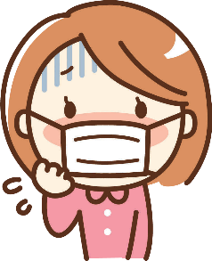
病気になってしまって…
1か月ほど働けなくなりました…


要件を満たせば健康保険から
手当金がでるから、
心配せずゆっくり休みなさい。

社会保険は“いざというとき”私たちの暮らしを支えてくれる公的な保険制度です。

社会保険
①労災保険 （業務上のケガ・病気・障がい・死亡）
②雇用保険 （求職・就職促進・教育・雇用継続）
③健康保険 （傷病・死亡・出産）
④厚生年金保険 （老齢・障がい・死亡）
～お金がもらえる場合の例～

◆労災保険
第３章
●対象：労働者（正社員、契約社員、パート・アルバイト、派遣社員など）全員
●仕事が原因でケガや、病気になったと認められた場合（通勤中も対象）
⇒治療費が無料になります。
⇒働けなくて、無給となった間、給料の約8割の給付が受けられます。
●保険料は、会社が全額支払います。
➡ 詳しくは労働基準監督署へ相談しましょう。（ｐ38参照）
◆雇用保険
●対象：週20時間以上働き、かつ働く期間が31日以上見込まれる人。
※業種や企業形態等によって、雇用保険が適用されない場合があります。
●労働者が「仕事を失った時」「資格などの講座を受講した時」「育児や介護で
お休みした時」などに給付金が支給されるものです。
●保険料は、労働者、会社の双方が負担します。
➡ 詳しくはハローワークへ相談しましょう。（ｐ38参照）
◆健康保険
病気やケガ、出産や死亡などの時に、必要な医療給付や手当金が支給される制度
です。労働者はマイナ保険証を出せば医療費が3割負担となります。
➡ 詳しくは協会けんぽや会社の健康保険組合へ相談しましょう。（ｐ38参照）
◆厚生年金保険
高齢になったり、ケガや病気で身体に障がいが残ったり死亡により遺族が生活に
困る場合などに備えた保険です。
➡ 詳しくは年金事務所へ相談しましょう。（ｐ38参照）
●対象：すべての会社、及び常時5人以上の労働者を雇っている個人事業所
※業種によって適用されない場合があります。
パートタイマー、アルバイトで所定労働時間（働く時間）が正社員の3/4以上で、
働く期間が2か月以上などの要件を満たす場合。
●保険料は、労働者、会社が半額ずつ負担します。
第３章
第3章 まとめワーク

下の から適切な言葉を選んで穴埋めをしましょう！

☛解答はp37をチェック

Q1 賃金は、直接労働者に、原則、 で、 を、毎月１回以上、一定の期日を定めて支払わなければなりません。 ☛p1７をチェック

Q２ 労働時間の上限は、法律で、1日 時間以内（休憩時間を除く）、1週間の労働時間は 時間以内（休憩時間を除く）と定められています。 ☛p19をチェック

Q３ 会社は、法定労働時間を超えて働いた労働者に原則 ％以上の割増賃金を支払わなければなりません。 ☛p21をチェック

Q４ 雇われた日から継続して か月以上働き、労働日の 割以上出勤した労働者には、年次有給休暇が与えられる。 ☛p2３をチェック

Q５ パワーハラスメントは、社長や上司からだけではなく、 や、長年働いている人からのハラスメントも含まれる。 ☛p25をチェック

Q6 雇用保険の加入対象者は週 時間以上、 日以上の雇用が見込まれる人。 ☛p2７をチェック

３１ / 通貨 / ６ / ４０ / 全額 / ８ / ２5 / 8 / ２０ / 同僚

第３章
コラム


産前産後休業
妊娠した労働者が、安心して子どもを産めるよう、出産前後にお休みを取る制度です。法律で決まっています。

チェック！
！ 出産予定日の6週間前
からお休みできます。
！ 出産後8週間は
お休みです。





育児休業
労働者が育児をするために一定期間休むことができる制度です。取得するかしないかは労働者が決められます。
チェック！
！ 子が1歳になるまで休む
ことができます。
！ 保育園が見つからないなどの理由がある場合は最長、子が
2歳になるまで延長できます。
！ 産後パパ育休では、父親が子の出生後８週間以内に４週間まで休むことができます。



他にも・・・
！ 生理休暇
生理日に仕事をすることが困難な
労働者が請求した場合に休むことができます。
！ 子の看護休暇
小学３年生までの子どもが病気やケガをした時の看護のために、1年に5日（子が２人以上の場合は１０日）まで休みが取れます。



１２項目 解雇・雇止め
◆会社をやめるときのルール
第４章
解雇された場合どうしたらいいのでしょうか？

クビだよ。明日から来なくていいよ。
理由は何ですか？
何日付けの解雇ですか？
文書でください。

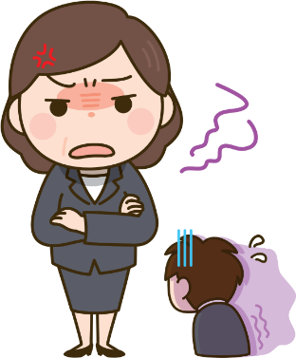

・解雇理由や解雇日を書面でもらうとともに、「就業規則（ｐ11参照）」の決まりを確認し、本当にあてはまるのか考えましょう。

・不当な理由による解雇だから解雇撤回（取り消すこと）を求めたいなどの場合は、会社に意思表示をする、相談機関（ｐ３８参照）に相談するなどの対応が考えられます。

・ただし、あなた自身が何を求めるかを考えることが大切です。
（例：不当な理由による解雇を取り消してもらう、退職してより良い会社を探す、など…）

会社が一方的に労働者を辞めさせることです。
解雇は「客観的に合理的で社会通念上相当な理由」がなければできません。
⇒「社会の常識にかなった納得できる理由」でなければ解雇はできません。
解雇とは？

第４章

※期間の定めのある契約（契約社員など）の場合、その期間は、労働者と会社双方で「その期間働きます・雇います」という約束をしています。
よって、会社からの一方的な解雇は約束違反となり、例えば、「会社が災害で事業を続けられない」、「労働者が会社のルールをわざと守らなかった」等の「やむを得ない理由」がなければ解雇できません。
また、会社は解雇をする日より３０日前までに労働者に予告をする必要があります。
予告がない場合は（３０日－解雇日までの日数）分の平均賃金（１日あたりの賃金の
平均額）を支払う必要があります。

期間の定めのある契約（契約社員など）で働いている労働者が、契約の期間が終わる時に、次の契約を新たに結びたい（更新したい）と会社に申し込んだにもかかわらず、会社が更新を断ること。
雇止めとは？

労働者

会社

更新したい
です！

更新でき
ません！

不成立！！！

会社は更新するか、しないかを決める「基準」を労働者に示さなければなりません。

１３項目 退職
第４章
「辞表」「退職届」「退職願」のちがいって？


「辞表」や「退職届」は、「会社の意思とは関係なく、退職する」という強い意思表示です。


会社の同意は必要ありません。
ただし、撤回（取り消すこと）もできないと考えられています。

「退職願」は「退職のお願い」なので、会社の同意が必要です。
会社が退職に同意する前であれば、撤回できると考えられています。



第４章
労働者が自らの意思で、会社を辞めること。
退職とは？



◆期間の定めのない労働契約（正社員など）における退職
いつでも退職をすることができます。
退職の意思表示をした日から2週間経てば、労働契約が終了します。
会社の同意がなければ退職できないというものではありません。
就業規則（ｐ1１参照）などに「退職の１か月前までに申し出ること」などの決ま
りがある場合でも、２週間経てば辞められるのが原則ですが、円満に（争いなく）
退職したい場合は、会社のルールに沿って辞めるのが望ましいでしょう。
◆期間の定めのある労働契約（契約社員など）における退職
原則、期間の途中では退職できません。
ただし、「やむを得ない理由（重大な病気やケガ）」がある場合は辞めること
ができる場合があります。
約束した契約期間の途中で勝手に辞め、会社に損失を与えると損害賠償責任
が生じる場合もあります。会社とよく話し合い、円満に退職しましょう。
なお、契約の期間が１年を超える契約で、働き出してから１年を超えた日以降
は、契約の期間に決まりがあってもいつでも退職できます。
― 退職勧奨 ―
退職勧奨とは、会社から労働者に「辞めてくれないか」と退職を勧めることをいいます。
あくまでも「退職を勧めているだけ」ですので、断ることもできます。
解雇（ｐ３０参照）とは違うということを覚えておきましょう。

第４章
第4章 まとめワーク

下の から適切な言葉を選んで穴埋めをしましょう！

☛解答はp37をチェック

Q1 解雇とは、 が一方的に を辞めさせることです。
☛p３1をチェック

Q2 雇止めとは、期間の定めのある契約で働く労働者が、契約期間終了時に、契約の を申し込んだにもかかわらず、会社が更新を断ることです。
☛p３1をチェック

Q3 労働契約は、いつでも退職することができます。
会社の がなければ退職できないというものではありません。
☛p３３をチェック

Q4 労働契約は、原則、期間の途中では退職できません。
☛p３３をチェック

Q５ とは、会社から労働者に「辞めてくれないか」と退職を勧めることを言い、労働者は ことができます。
☛p３３をチェック
期間の定めのある / 断る / 労働者 / 会社 / 退職勧奨
期間の定めのない / 更新 / 同意


コラム
第４章
「労働組合」
労働組合とは、労働者が働く上での権利を守ったり、労働条件（給料や働く時間など）をより良い方向に改めるために自主的に作る団体です。
会社と交渉（団体交渉）をする中で、会社と労働組合で取り決め（労働協約）を結ぶこともあります。
チェック！
！ 団結権 ：労働組合を結成する権利
！ 団体交渉権：団体交渉を行う権利
！ 団体行動権：要求実現のために、団体で行動（ビラ撒きやストライキなど）をする権利

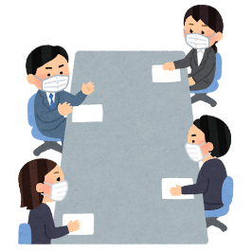

「就活ハラスメント」
就活ハラスメントとは、会社や採用担当者が優越的な立場を利用して、就職活動中やインターシップ中の学生等に対して行うセクシュアルハラスメントやパワーハラスメントを言います。たとえば、採用の見返りに性的な関係を求める、内定を出す条件として、就活生に対して他社の内定を辞退するよう求めるなどがあります。
チェック！
就職活動中に、「これはハラスメントではないか」と感じたら、学校のキャリアセンターや大阪府労働相談センターなどに相談してください。

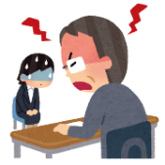

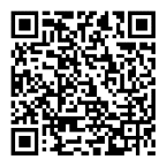
厚生労働省「就活ハラスメント 対策リーフレット」
https://www.mhlw.go.jp/content/11910000/001168055.pdf


コラム 「スポットワーク」
◆労働契約の成立時期
面接等を経ることなく先着順で就労が決定する求人では、別途特段の合意がなければ、会社が掲載した求人に労働者が応募した時点でお互いの合意があったものとして労働契約が成立すると一般的には考えられます。

◆休業手当
労働契約成立後に会社の都合で仕事の中止又は早退を命令された場合は、労働基準法第26条の「使用者の責に帰すべき事由による休業」となるので、会社は労働者に対し、休業手当を支払わなければなりません。

◆賃金及び労働時間

会社の指示により、業務に関連した制服への着替えや掃除、待機等をしていた時間は労働時間にあたり、賃金が発生します。また、労働時間が予定と異なっていた場合は、会社に実際の労働時間を報告し、承認を求めましょう。
労働条件通知書で示されていた額から一方的に減額されている・・・
これって仕方ないのかな？


確認してみよう！
「スポットワーク」の注意点
https://www.mhlw.go.jp/content/11200000/001512298.pdf


まとめワーク 解答

◆第2章 働く前に知っておきたい基本ルール 解答
Q1 労働契約
Q2 最低限、無効
Q3 就業規則
Q4 定めのない、定めのある

◆第3章 働くときのルール 解答
Q1 通貨、全額
間違えたところは
もう一度確認しておこう！！
Q2 ８、４０
Q3 ２５
Q4 ６、8
Q5 同僚
Q６ ２０、３１


◆第4章 会社をやめるときのルール 解答
Q1 会社、労働者
Q2 更新
Q3 期間の定めのない、同意
Q4 期間の定めのある
Q5 退職勧奨、断る

知っておこう！困ったときの相談場所！
いずれの相談機関も相談は無料です。

◆大阪府 労働環境課 （労働相談センター）
どこに何を聞いていいのか分からないとき、質問したい時、
疑問に思ったことがあれば、まずはこちらにご相談ください！
９：００～１2：15、13:００～18:00 毎週木曜日は２０：００まで
ＴＥＬ：06-6946-2600 （詳しくは裏表紙へ）
https://roudou-soudan-center.pref.osaka.lg.jp/
◆大阪労働局 総合労働相談コーナー
労働問題に関するあらゆる分野の相談の受付をしています。
（労働条件、解雇、いじめ・嫌がらせなど）
９：００～１７：００ ＴＥＬ：06‐7660‐0072
https://jsite.mhlw.go.jp/osaka-roudoukyoku/roudoukyoku/kanren_shisetsu/corner.html
◆ハローワーク（公共職業安定所）
職業相談、職業紹介・指導、職業訓練の受講あっせん、
雇用保険の給付（仕事探し、失業給付、職業訓練など）
https://jsite.mhlw.go.jp/osaka-hellowork/
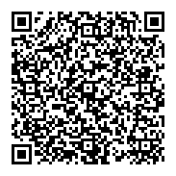◆労働基準監督署
賃金、労働時間、労働者の安全と健康の確保などについて
の監督（取り締まること）、指導、労働基準関係法令に基づく
許可、認定などの事務を行っています。
https://jsite.mhlw.go.jp/osaka-roudoukyoku/hourei_seido_tetsuzuki/roudoukijun_keiyaku/list.html

◆年金事務所
厚生年金、国民健康保険に関するお問い合わせ先です。
https://www.nenkin.go.jp/section/soudan/osaka/
◆全国健康保険協会（協会けんぽ）大阪支部
健康保険、国民健康保険に関するお問い合わせ先です。
https://www.kyoukaikenpo.or.jp/shibu/osaka/

◆大阪障害者職業センター
障がい者に対する専門的な職業リハビリテーションサービ
スや事業主に対する相談、地域の関係機関への助言・援助
を行っています。
https://www.jeed.go.jp/location/chiiki/osaka/
◆大阪府内障害者就業・生活支援センター
職業生活における自立を図るために、就業及び日常生
活の支援を行っています。
また、社会生活上の支援を必要とする障がいのある方
に対して、地域の雇用関係機関や、福祉関係機関と連携
を図り、基礎訓練から就職・職場定着に至るまでの指導・
助言・その他の支援を行っています。

https://www.pref.osaka.lg.jp/0090060/keikakusuishin/syuuroushien/shuupotsu.html
困った時は一人で悩まず相談してみよう！

この冊子では基本的な事柄を紹介しています。具体的な問題については、個別に相談しましょう。どこに何を聞いていいか分からない時、全体的に質問したい時は、まず私たちにご相談ください！

相談方法 | 利用時間 | 問い合わせ・予約先 | 所在地
電話・面談 | （日常相談）  月曜日～金曜日  午前9時～午後12時15分  午後1時～午後6時  （夜間相談）  毎週木曜日：午後8時まで | （労働相談）  06-6946-2600  （※セクハラ・女性相談）  06-6946-2601  ※ご希望により女性相談員  の対応も可能です。  （テレワークサポートデスク）  06-6946-2608 | 〒５４０－００３１  大阪市中央区  北浜東３－１４  エル・おおさか  本館１０階

大阪府 労働環境課（労働相談センター）のご案内

◆労働相談






労働相談センター発行の冊子について
労働に関する基本的な考え方や対応のポイントについて、
より詳しく知りたい方は、当センター発行の各種啓発冊子も
参考にしてください。
詳細は右記二次元コードまで→

おおさかふ
大阪府 労働環境課 （労働相談センター）
ＴＥＬ 06-6946-260０ 令和８年6月発行
〒540-003１ 大阪市中央区北浜東３－１４ エル・おおさか本館10階

「労働相談チャットボット」
上記電話・面談での相談に加えて、チャットボットでの相談も実施しております。
24時間、365日、12言語による労働相談が可能となります。
詳細は右記二次元コードまで→

「働く前に知っておくべき13項目」
本冊子のデータ版をダウンロードいただけます。
ワード版、ＰＤＦ版、漢字にルビを振ったものを掲載しています！
詳細は右記二次元コードまで→

※オンラインによる相談も受け付け中。詳細は右記二次元コードまで→

